Mendownload dan menginstal Android Studio

## [**1. Se**](https://developer.android.com/codelabs/basic-android-kotlin-training-install-android-studio?continue=https%3A%2F%2Fdeveloper.android.com%2Fcourses%2Fpathways%2Fandroid-basics-kotlin-two%23codelab-https%3A%2F%2Fdeveloper.android.com%2Fcodelabs%2Fbasic-android-kotlin-training-install-android-studio#0)**belum memulai**

Anda akan mempelajari cara mendownload dan menginstal Android Studio, lingkungan pengembangan Android Google.

## Prasyarat

* Keterampilan komputer tingkat menengah, termasuk memahami struktur file dan menggunakan aplikasi yang cukup kompleks, seperti spreadsheet, pengolah kata, dan editor foto.
* Keterampilan navigasi komputer, sehingga Anda dapat membuka dan menyesuaikan setelan serta mengidentifikasi versi browser dan sistem operasi (OS).
* Kemampuan untuk memverifikasi persyaratan sistem (persyaratan ruang disk dan memori, dan resolusi layar), serta mendownload, menginstal, dan mengupdate software.

## Yang akan Anda pelajari

* Cara memeriksa apakah konfigurasi komputer memenuhi persyaratan minimum untuk menjalankan alat Android Studio.
* Cara mendownload dan menginstal alat Android Studio.

## Yang Anda perlukan

* Komputer yang menjalankan Windows, Linux, atau macOS versi terbaru.
* Akses internet untuk komputer.

## **2. Mengenal Android Studio**

Android Studio adalah Integrated Development Environment (IDE) resmi untuk pengembangan aplikasi Android yang dibuat dan didistribusikan oleh Google. Ini adalah workshop khusus dengan alat untuk mempermudah developer software dalam mendesain, mem-build, menjalankan, dan menguji aplikasi untuk platform Android. Android Studio menggunakan IntelliJ IDEA sebagai dasarnya dan menyertakan plugin Android yang telah diinstal bersama beberapa penyesuaian khusus untuk platform Android, sehingga akan terasa sangat familier bagi Anda.

## Android

Android adalah sistem operasi (seperti Windows, Linux, atau macOS) untuk smartphone dan perangkat lainnya seperti tablet, wearable, TV, dan mobil. Anda dapat menjalankan aplikasi di Android seperti Telepon, Message, Gmail, Foto, dan semua game.

Tips: Android adalah salah satu sistem operasi seluler terpopuler. Lebih dari 2,5 miliar perangkat, termasuk jam tangan, TV, dan mobil, di seluruh dunia menjalankan Android.

## [3. Memverifikasi persyaratan sistem](https://developer.android.com/codelabs/basic-android-kotlin-training-install-android-studio?continue=https%3A%2F%2Fdeveloper.android.com%2Fcourses%2Fpathways%2Fandroid-basics-kotlin-two%23codelab-https%3A%2F%2Fdeveloper.android.com%2Fcodelabs%2Fbasic-android-kotlin-training-install-android-studio#2)

Untuk menjalankan Android Studio, komputer dan sistem operasi harus memenuhi persyaratan tertentu.

1. Pastikan Anda memiliki koneksi internet yang baik dan stabil. Waktu penginstalan dapat bervariasi menurut kecepatan dan keandalan koneksi internet.
2. Buka browser web apa pun, seperti [Chrome](https://www.google.com/chrome/?brand=CHBD&gclid=EAIaIQobChMImJ3iyd6u5wIVsRx9Ch3_jAYSEAAYASAAEgJ1H_D_BwE&gclsrc=aw.ds), lalu buka <https://developer.android.com/studio#Requirements>. Halaman ini mencantumkan persyaratan hardware tertentu yang diperlukan untuk menginstal dan menjalankan Android Studio di komputer.
3. Ikuti langkah-langkah di bawah ini guna memeriksa persyaratan sistem untuk Windows atau macOS.

## macOS

1. Pilih menu Apple 2fe87d873f1814b8.png -> About This Mac.
2. Di jendela pop-up, pada tab Overview, cari nomor versi OS dan pastikan berada dalam rentang yang diperlukan.
3. Di samping Memory, periksa apakah total memori yang tercantum sudah memenuhi atau melebihi batas minimum yang diperlukan.

Misalnya, dalam screenshot di bawah, versi OS adalah 10.14.6 d 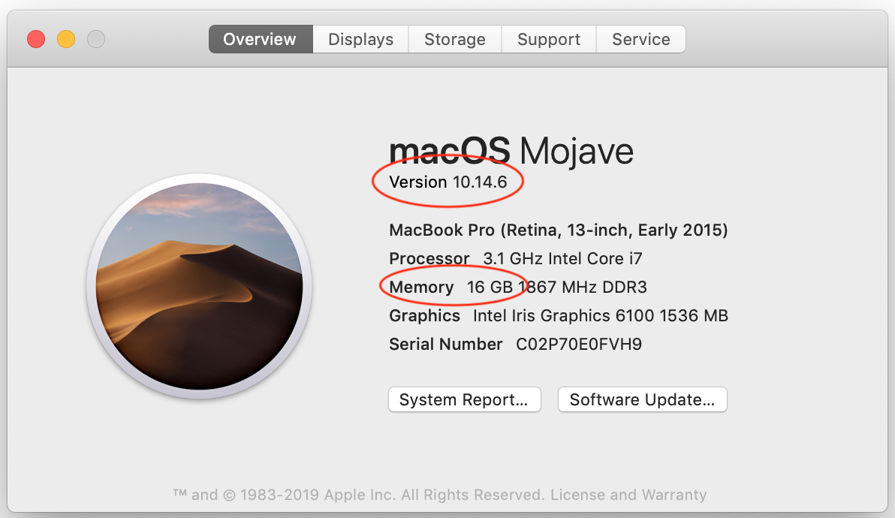an memori sebesar 16 GB.

1. Pada pop-up yang sama, beralihlah ke tab Displays.
2. Dalam deskripsi tampilan, pastikan resolusi layar komputer sudah memenuhi atau melebihi resolusi yang disarankan. Dalam screenshot di bawah, resolusinya adalah 2560 X 1600.

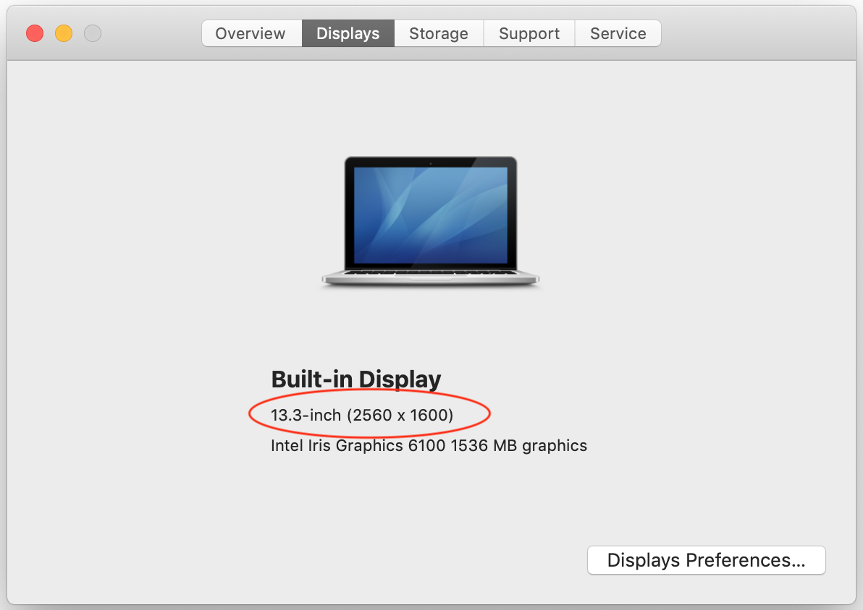

1. Beralihlah ke tab Storage.
2. Periksa apakah ruang disk yang tersedia sudah memenuhi atau melebihi ruang disk yang disarankan untuk menjalankan Android Studio.

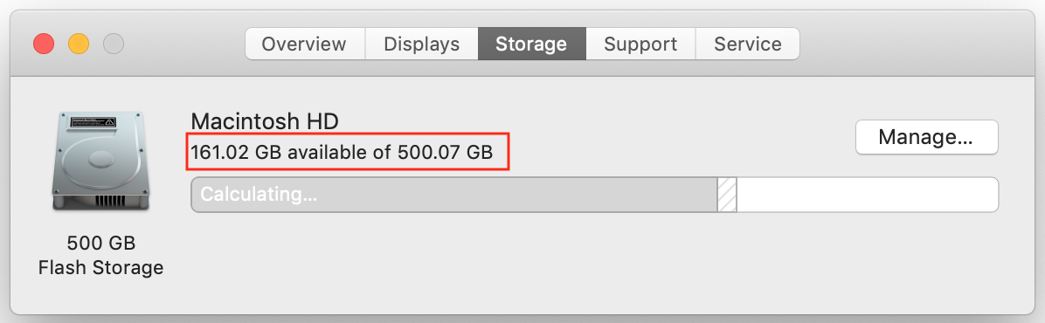

1. Jika komputer telah memenuhi semua persyaratan, lanjutkan ke [Download Android Studio](https://developer.android.com/studio).

## 

## 

## Windows 10

Di komputer Windows, Anda dapat menemukan semua informasi yang diperlukan untuk memverifikasi persyaratan sistem di Settings.

1. Buka Settings.

Tips: Untuk menemukannya, Anda dapat menggunakan alat Search di samping tombol Start di bagian bawah layar.

1. Klik System.
2. Di bagian bawah panel navigasi kiri, klik About.
3. Pastikan spesifikasi Windows sudah memenuhi atau melebihi persyaratan.

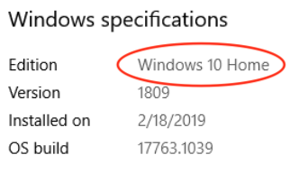

1. Pilih Device specifications.

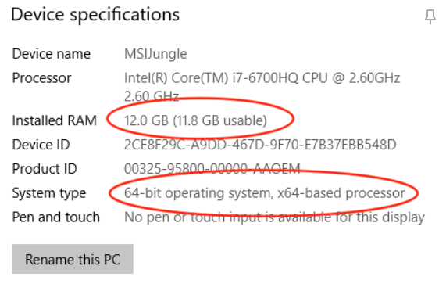

1. Pastikan ukuran Installed RAM setidaknya sudah sebesar yang diperlukan, dan System Type adalah sistem operasi versi 64-bit.
2. Pada navigasi kiri, klik Display.
3. Pastikan Resolution sama atau lebih baik dari yang diperlukan.

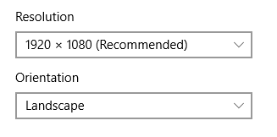

1. Di panel navigasi kiri, klik Storage.
2. Pastikan Local storage memiliki ruang kosong yang cukup untuk menginstal Android Studio.

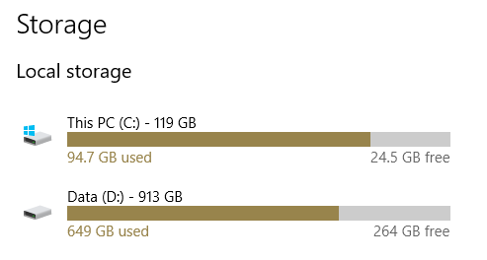

## [4. Mendownload Android Studio](https://developer.android.com/codelabs/basic-android-kotlin-training-install-android-studio?continue=https%3A%2F%2Fdeveloper.android.com%2Fcourses%2Fpathways%2Fandroid-basics-kotlin-two%23codelab-https%3A%2F%2Fdeveloper.android.com%2Fcodelabs%2Fbasic-android-kotlin-training-install-android-studio#3)

Catatan: Meskipun tampilan dialog dan ikon penginstalan dapat berubah sesuai dengan versi Android Studio yang berbeda, langkah penginstalan pada dasarnya akan tetap sama.

## Mendownload file penginstalan Android Studio

1. Buka browser web apa pun, lalu buka <https://developer.android.com/studio>.

Ini adalah situs Developer Android, tempat Anda dapat mendownload Android Studio. Halaman ini mendeteksi sistem operasi Anda secara otomatis.

1. Klik Download Android Studio. Halaman Persyaratan dan ketentuan berisi perjanjian lisensi Android Studio akan terbuka.
2. Baca perjanjian lisensi tersebut.
3. Di bagian bawah halaman, jika Anda setuju dengan persyaratan dan ketentuan, centang "Saya telah membaca dan menyetujui persyaratan dan ketentuan di atas".
4. Klik Download Android Studio untuk ... untuk memulai download.
5. Jika diminta, simpan file ke lokasi yang mudah ditemukan (misalnya, Desktop atau folder Downloads).
6. Tunggu download selesai. Proses ini mungkin memerlukan waktu lama, bahkan Anda bisa melakukan aktivitas lain.

## [5. Menginstal Android Studio](https://developer.android.com/codelabs/basic-android-kotlin-training-install-android-studio?continue=https%3A%2F%2Fdeveloper.android.com%2Fcourses%2Fpathways%2Fandroid-basics-kotlin-two%23codelab-https%3A%2F%2Fdeveloper.android.com%2Fcodelabs%2Fbasic-android-kotlin-training-install-android-studio#4)

Catatan: Jika Anda memerlukan bantuan lebih lanjut, atau ingin menyesuaikan penginstalan, lihat petunjuk untuk [menginstal Android Studio,](https://developer.android.com/studio/install.html) yang menyertakan screencast.

## Menginstal Android Studio di macOS

1. Buka folder tempat Anda menyimpan file penginstalan Android Studio yang didownload.
2. Klik dua kali file tersebut. Jendela pop-up berikut akan ditampilkan:

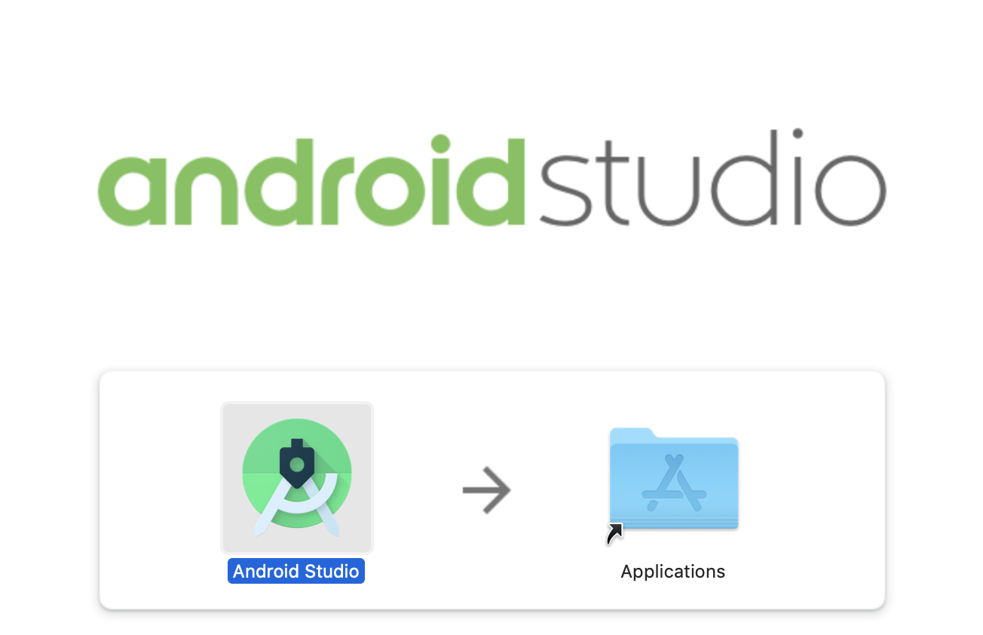

1. Tarik lalu lepas ikon Android Studio ke dalam folder Applications.
2. Dalam folder Applications, klik dua kali ikon Android Studio untuk meluncurkan Wizard Penyiapan Android Studio.

Jika Anda melihat peringatan tentang cara menginstal atau menjalankan file yang didownload dari internet, terima penginstalan.

Ikuti Wizard Penyiapan Android Studio dan terima setelan default untuk semua langkah.

Selama penginstalan, wizard penyiapan akan mendownload dan menginstal komponen serta alat tambahan yang diperlukan untuk pengembangan aplikasi Android. Proses ini mungkin berlangsung beberapa saat, bergantung pada kecepatan internet. Jadi, Anda bisa melakukan hal lain lagi.

1. Setelah penginstalan selesai, Android Studio akan otomatis dimulai.

Dialog Selamat datang di Android Studio akan terbuka dan Anda siap untuk mulai membuat aplikasi.

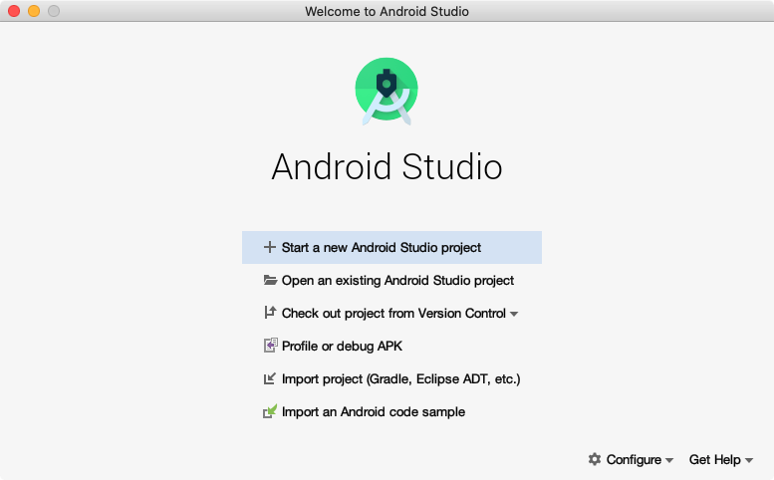

## Menginstal Android Studio di Windows

1. Buka folder tempat Anda menyimpan file penginstalan Android Studio yang didownload.
2. Klik dua kali file tersebut.

Jika Anda melihat peringatan tentang cara mengizinkan penginstalan membuat perubahan pada komputer, konfirmasi penginstalan.

Dialog Selamat datang di Penyiapan Android Studio akan ditampilkan.

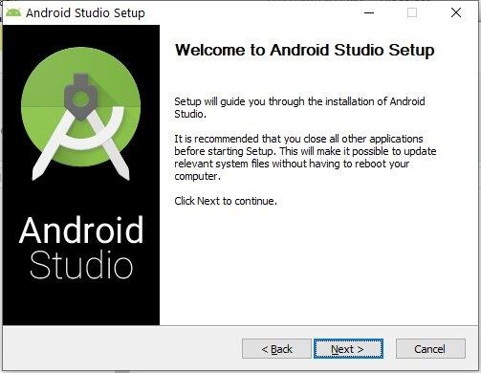

1. Klik Berikutnya untuk memulai penginstalan.
2. Terima setelan penginstalan default untuk semua langkah.
3. Klik Selesai saat penginstalan selesai.

Wizard Penyiapan Android Studio akan ditampilkan.

1. Ikuti Wizard Penyiapan Android Studio dan terima setelan default untuk semua langkah.

Selama penginstalan, wizard penyiapan akan mendownload dan menginstal komponen serta alat tambahan yang diperlukan untuk pengembangan aplikasi Android. Proses ini mungkin berlangsung beberapa saat, bergantung pada kecepatan internet. Jadi, Anda bisa melakukan hal lain lagi.

1. Saat download dan penginstalan selesai, klik Selesai.

Dialog Selamat datang di Android Studio akan terbuka dan Anda siap untuk mulai membuat aplikasi.

Selamat! Anda berhasil menginstal Android Studio. Sekarang Anda siap untuk melanjutkan ke langkah berikutnya.